Hooke-ov zakon

Na stojino železniške tračnice je nalepljen uporovni merilni listič, ki omogoča hkratno merjenje deformacij v treh smereh v ravnini stojine, t.j. v ravnini x-y na sliki spodaj. Na malih sličicah so shematsko prikazane izvedbe merilnih lističev.
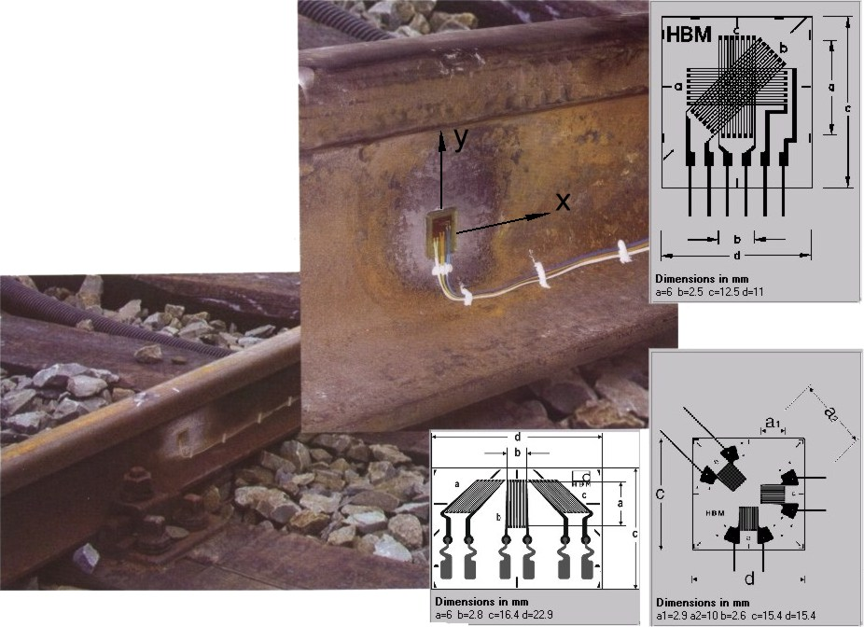

Shematsko smeri, v katerih se merijo normalne deformacije označimo kot OA, OB in OC (slika spodaj). Med smeremi je znan kot β. Izmerjene normalne deformacije označimo kot: ε_{OA}, ε_{OB} in ε_{OC}.
y
x

C B

β
β
O A
Naloga:
(a) Iz ε_{OA}, ε_{OB} in ε_{OC} izračunajte komponente ε_{x}, ε_{y} in ε_{xy} tenzorja deformacije!
(b) Ob predpostavki, da gre za ravninsko napetostno stanje (tanka stojina) določite tenzorja deformacije in napetosti. (ne pozabite na deformacije v smeri osi z)!
(c) Narišite Mohrovo krožnico za napetosti in iz nje razberite glavni napetosti!

Youngov modul jekla je 200 GPa, Poissonovo število pa 0,3.
Podatki β[°], ε_{OA}, ε_{OB} in ε_{OC} so v datoteki trdnDn3_podatki.xls.

